2020-2021 EĞİTİM ÖĞRETİM YILI ÇORUM ŞEHİT OSMAN ARSLAN KIZ ANADOLU İHL
12.SINIF MESLEKİ ARAPÇA DERSİ 2.DÖNEM 1.YAZILI SINAV SORULARI

1. | سَأَل fiilinin emir hali hangi seçenekte verilmiştir?
 | A) نَـسْأَلُ | B) تَسْأَلُ | C) اِسْأَلْ
 | D) يَسْأَلُ | E) سَأَلْنا

2. ........ الطِّفْلُ الكُرَةَ بِيَدَيْه
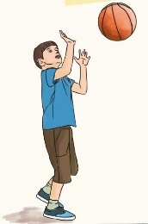
Resme göre boş bırakılan yere hangi kelimenin getirilmesi uygundur?
A) يَرى B) وَضَع
C) تَحْكي D) رَمى
E) وجَدَ

3. | أَخَذَ fiilinin Muzari hali hangi seçenekte verilmiştir?
 | A) ﻳَﺤْفَظ | B) يَأْخُذُ | C) احْفَظ
 | D) أَخَذْتُ | E) خُذْ

4. | كان قَوْم إِبْراهيم يَعْبُدُونَ الأَصْنام، فدَعَاهُم إلى التَّوْحيد، وقال لَهُم:” مَا هٰذِهِ التَّمَاثِيلُ الَّتِي اَنْتُمْ لَهَا عَاكِفُونَ" Enbiya suresi, 52.ayet  ماذا كان يَعْبُد قَوْم إِبْراهيم؟  Sorusunun cevabı (verilen metne göre) hangi seçenekte verilmiştir?
 | A) | أقْسَمَ أنْ يَهْدِمَ أصْنامَهُم
 | B) | كان قَوْم إِبْراهيم يَعْبُدون الله
 | C) | لم ﻳَﺨْرُج إِبْراهيم مع قَومِه
 | D) | دَعاهم إِبْراهيم إِلى التَّوْحيد
 | E) | كان قَوْم إِبْراهيم يَعْبُدون الأصْنام

5. | تقوم الفَتات ب......... سَرِيرها  Boş bırakılan yere hangi kelimenin getirilmesi uygundur?
 | A) إكْرام | B) المُهاجِر | C) بُعِث
 | D) الأنْصار | E) تَرْتيب

6. | وعَدَد الرُّسُل في القرآن الكَريم ﺧَﻤْسَة وعِشْرون رَسُولًا، مِنْهُم أُلوالعَزْم، وهُمْ: نوح وإبراهيم وموسى وعيسى ومُحَمَّد عَلَيْهِم الصَّلاة، والسَّلام  كَمْ عَدَدُ الرُّسُل المَذْكُورَيْن في القُرآن؟  Sorusunun doğru cevabı(üstteki paragrafa göre) hangi seçenekte yer almaktadır?
A) ﺧَﻤْسة وعِشْرُون رَسُولًا
B) سَبْعَة واَرْبَعون رَسُولًا
C) ﺧَﻤْسة وثَلاثون رَسُولًا
D) تِسْعَة وعِشْرُون رَسُولًا
E) ﺧَﻤْسة واَرْبَعون رَسُولًا

7. | سيرة النَّبيّ بَعْد الهِجْرة  İfadesinin Türkçe karşılığı nedir?
 | A) | Muhacirin Medineye yolculuğu
 | B) | Müslümanların hicreti
 | C) | Hz Peygamber'in hicreti
 | D) | Hz Peygamber'in hayatı
 | E) | Hicret sonrası Hz Peygamber'in hayatı

8. | ........... اﻟﺒِنْت الأطْباق  Boş bırakılan yere seçenektekilerden hangisi getirilmelidir?
 | A) يَأخُذ | B) تَأكُل | C)يَدْرُس
 | D) يَغْسِل | E) تَغْسِل

9. | أوَّل أَعْمال رَسول الله في المَدينة بِناء المَسْجِد  Verilen cümlede seçenektekilerden hangisine değinilmemiştir?
A) Suffe B) İlk iş C) Bina D) Cami E) Elçi

10. | "Sihirbazlar Musa'nın rabbine iman etti" Cümlesinin Arapça karşılığı hangi seçenekte verilmiştir?
 | A) | آمَنَ مُسى السَّحَرةَ
 | B) | آمَنَ فِرْعَون بِرَبِّ مُسى
 | C) | آمَنَ السَّحَرة بِرَبِّ مُسى
 | D) | ﻫﻲ قِصّة سَحَرة فِرْعَون
 | E) | فَرّ موسى وقَوْمُه
11. | عَلَّمَه الله صُنْعَ سَفينة  Cümlede geçen altı çizili kelimenin cümleye kattığı anlam hangisidir?
 | A) Peygamber kıssaları |  | B) Kuş türü
 | C) Gemiye binme |  | D) Gemi yapımı
 | E) En güzel kıssa

12. | ما مَعْنى الغَيْبِيّات يا واﻟِﺪي؟  Sorusunun cevabı hangi seçenekte verilmiştir?
A) ﻫﻲ الأمور الغائِبَة عن حَوَاسِّنا السَّليمة
B) ما رَوَى الصَّحابَة عن النَّبِيّ
C) الحَشْر يَعْني دُخول أهْل اﻟﺠَنّة اﻟﺠَنّةَ
D) أحْداث اﻟﻴَوْم الآخر مِن اﻟبَعْث والحَشْر والمَعاد
E) الحَديث عَن المَلائِكة مِن الإيْمان باﻟﻴَوْم الآخر

13. | المُسْلِم ......... الصَّلاة في وَقْتِها  Boş bırakılan yere seçenektekilerden hangisi getirilmelidir?
 | A) يَغْسِل | B) تَغْسِل | C) يُقيم
 | D) يَقْتَصِر | E) يَحْتاج

14. | المؤاخاة بين المُهاجِرين والأَنْصار  İfadesinin Türkçe karşılığı nedir?
 | A) | Ensarın yardım severliği
 | B) | Muhacirin Medineye yolculuğu
 | C) | Muhacir ve Ensar arasında kardeşlik
 | D) | Muhacir ve Ensar arasında ticaret
 | E) | Müslümanlar arasında kardeşlik

15. Resmi en iyi anlatan cümle hangi seçenkte verilmiştir?
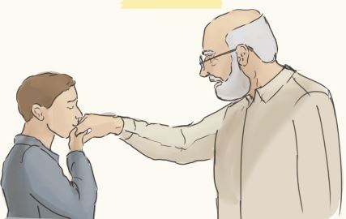
A) تَلْعَب الطِّفْلَة بِالْحَبْل
B) يُقبِّل عُثْمان يَدَ جَدِّه
C) يَلْعَب الطِّفْلَة بِالْحَبْل
D) نُقَبِّل عُثْمان يَدَ جَدّته
E) يُقبِّل الطَّالِبة زَمِيلِها

16. | جَزَاك الله خَيْرًا  İfadesinin Türkçe anlamı hangi seçenekte verilmiştir?
 | A) | Sana yemin ederim
 | B) | Allah hayrını versin
 | C) | Allah hayrımı versin
 | D) | Allah cezanı versin
 | E) | Allah şahit olsun
17. ............ اﻟﺠَيْشُ التُّرْكِيّ في المَعْرَكَة
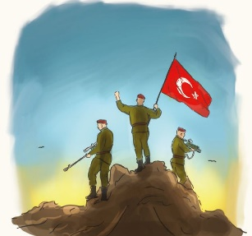
Boş bırakılan yere, göresele uygun olarak hangi fiil getirilmelidir?
A) انْتَصَر B) شَكّ
C) انْكَسَرَت D) ﻳَﺨْرُج
E) يَنْتَظِر

18. | قِصّة نَبيّ لله إِبْراھيم  İfadesinin Türkçe karşılığı nedir?
 | A) | Allah'ın Kıssalarının en güzeli
 | B) | Allah'ın elçisi Hz İbrahim kıssası
 | C) | Allah'ın, Hz İbrahimi kurtarması
 | D) | Allah'ın elçisi Hz İbrahim
 | E) | Hz İbrahimin ateşe atılması

19. | وعَدَد الرُّسُل في القرآن الكَريم ﺧَﻤْسَة وعِشْرون رَسُولًا، مِنْهُم أُلوالعَزْم، وهُمْ: نوح وإبراهيم وموسى وعيسى ومُحَمَّد عَلَيْهِم الصَّلاة والسَّلام  Paragrafa göre hangisi Ülü'l-azm peygamberlerden birisi değildir?
A) Hz Nuh B) Hz İbrahim C) Hz Muhammed
D) Hz Adem E) Hz Musa

20. Hangi kelimenin Türkçe karşılığı yanlış verilmiştir?
A) عيد - Bayram B) اَلنَّار - Ateş
C) مُسْتَهْزِئ - Alaycı D) التَّماثيل - İnciller
E) الأصْنام - Putlar

Süre 40 dakika, her bir doğru cevap 5 puandır.
Başarılar dilerim, Allah yardımcınız olsun…
Ramazan SU
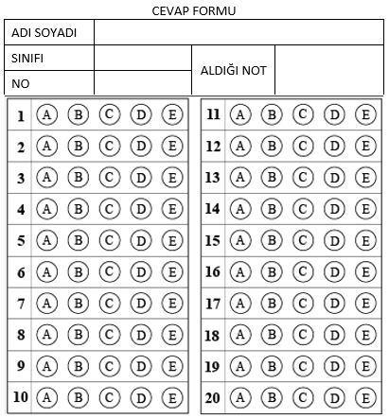
Arapça Öğretmeni

